**МИНИСТЕРСТВО ЦИФРОВОГО РАЗВИТИЯ СВЯЗИ И МАССОВЫХ КОММУНИКАЦИЙ**

**Ордена Трудового Красного Знамени**

**Федеральное государственное бюджетное образовательное учреждение высшего образования**

**«Московский технический университет связи и информатики»**

Кафедра «Информатики»

**Отчет по лабораторной работе №1**

по дисциплине «Введение в Информационные технологии» на тему:

«Программирование на языке Python»

Выполнил: студент группы БФИ2101

Шалин Максим Михайлович

Проверил:

Мкртчян Грач Маратович

Москва

2021

Цель работы: изучить основные логические элементы в среде разработки Pycharm, символику и алгоритмы построения кода на языке программирования Python. Научиться загружать код на GitHub.

Задание

1. Написать программу на языке Python в среде Pycharm. Программа должна найти стороны треугольника, образующие треугольник с наибольшей площадью. Ввод данных производится посредством вызова пользовательского ввода. Программа должна вывести три найденные стороны, периметр и площадь этого треугольника.
2. Загрузить программу в репозиторий облачного сервиса GitHub.

Задание 1.

1. Написать функцию, которая будет проверять свойство треугольника

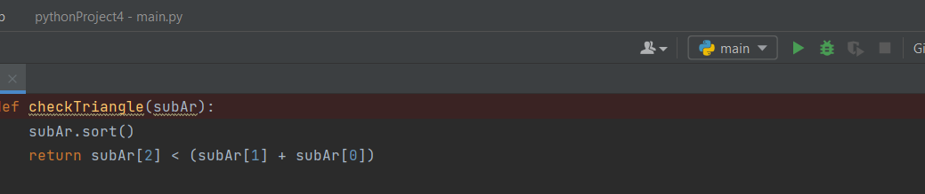

Рисунок 1 – проверка свойства треугольника

1. Находим максимальную площадь по формуле полупериметра.

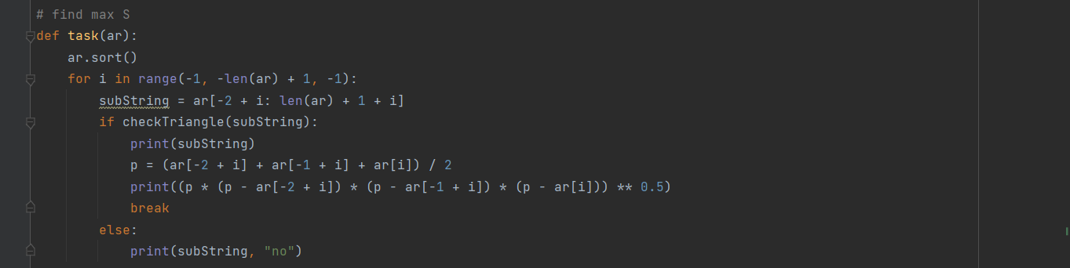

Рисунок 2 – Нахождение максимальной площади

1. Проверяем на правильность чисел.

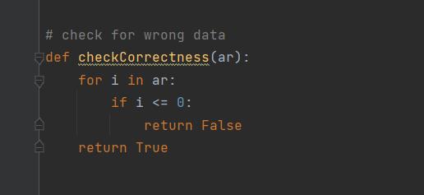

Рисунок 3 – Проверка на правильность чисел

1. Получаем результат и вводим в консоль.

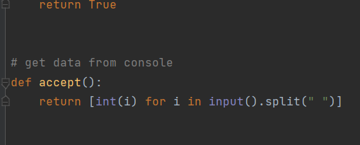

Рисунок 4 – Получение результата

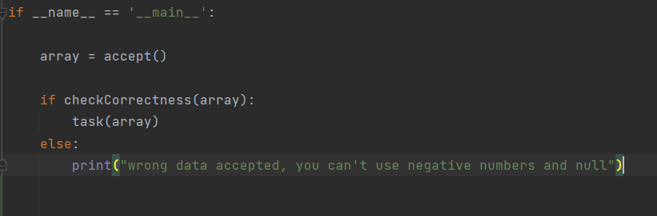

Рисунок 5- получение результата

Задание 2.

Нажать на Share project on GitHub.

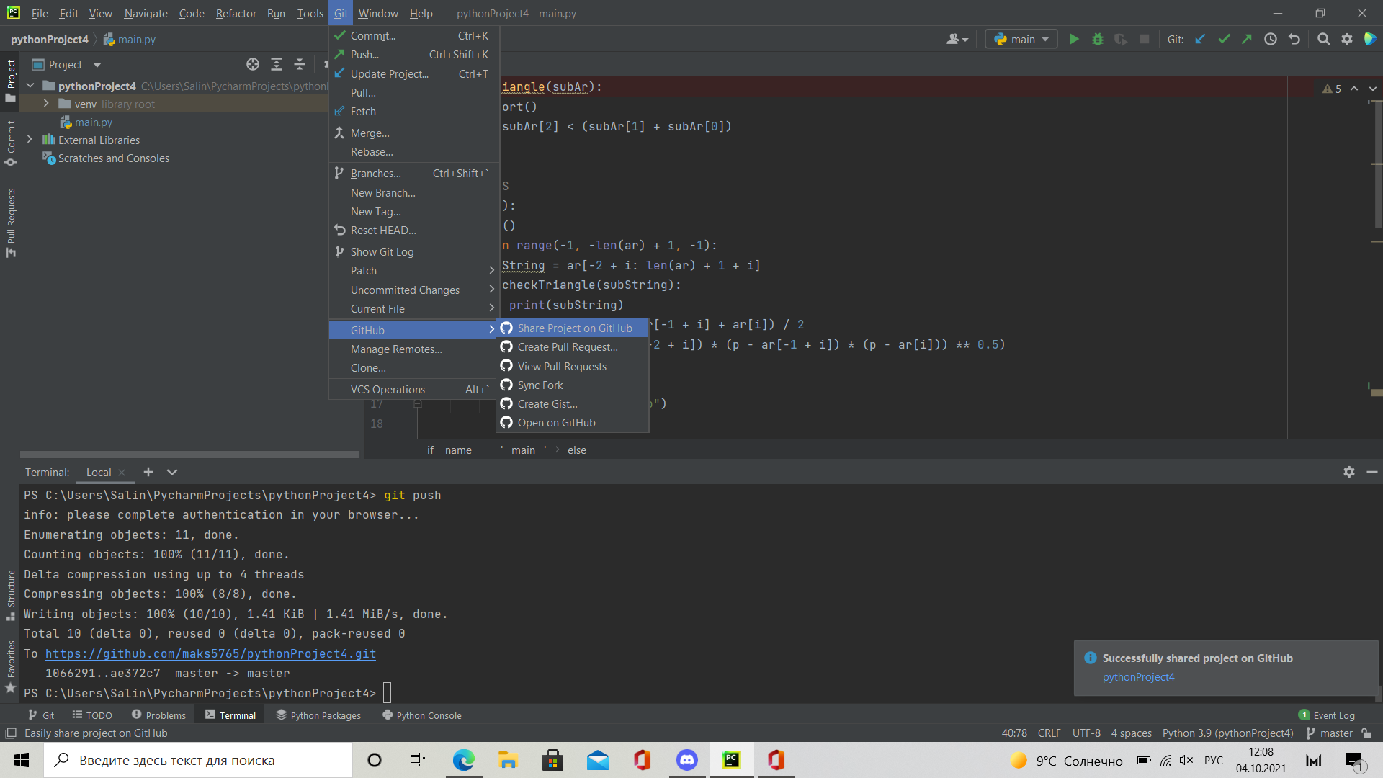

Рисунок 6 – результат задания 2.

Вывод

В результате выполнения лабораторной работы мы разобрались как писать программу на языке Python в среде программирования PyCharm. Узнали как загрузить свою программу в облачное хранилище.